**ASSUNTO:** Indico ao Exmo. Senhor Prefeito Municipal, Dr. Paulo de Oliveira e Silva, através da secretaria competente, a adoção de providências imediatas com relação ao imóvel abandonado na Av. Alcindo Barbosa, nº 512, que está afetando os moradores vizinhos, em razão do mato alto.

**DESPACHO:**

**SALA DAS SESSÕES____/____/_____**

**PRESIDENTE DA MESA**

**INDICAÇÃO Nº 173 DE 2023**

**SENHORA PRESIDENTE,**

**SENHORES VEREADORES,**

Indico ao Exmo. Senhor Prefeito Municipal, Dr. Paulo de Oliveira e Silva, através das secretarias competentes, a **realização de todas as medidas pertinentes por parte da administração pública municipal, para que sejam feitos serviços de capinação, roçagem e limpeza no “imóvel abandonado”, localizado na Av. Alcindo Barbosa, nº 512 – 512 fundos**, considerando a situação do local, conforme imagens anexas. Inclusive, acionando o proprietário, se for o caso, para que adote todas as medidas necessárias no prazo legal, sob pena de adoção das medidas e penalidades previstas.

A situação se torna ainda mais grave, **considerando a existência de diversas residências e comércios vizinhos, que estão sofrendo com animais peçonhentos e demais problemas, situação que evidencia a necessidade providências imediatas pela administração pública, visando à proteção da população.**

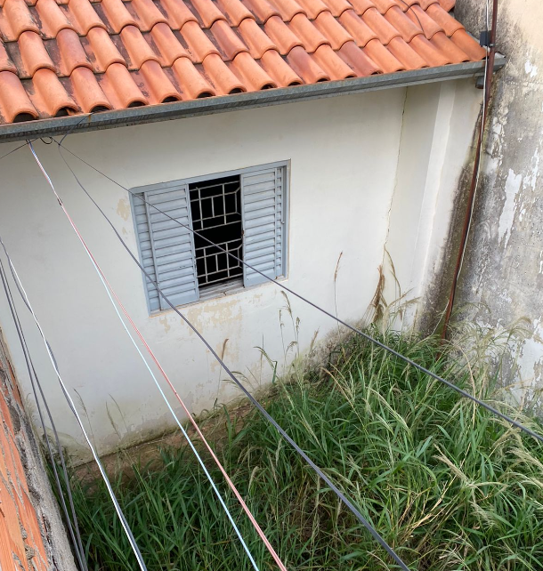 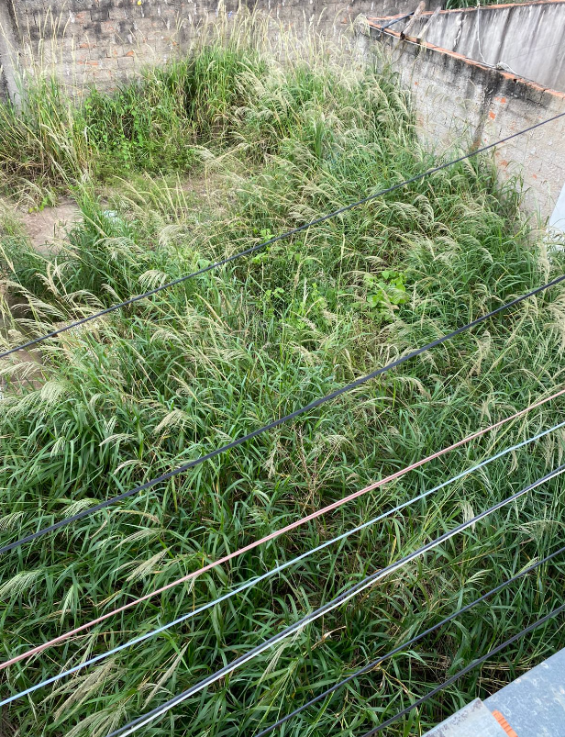

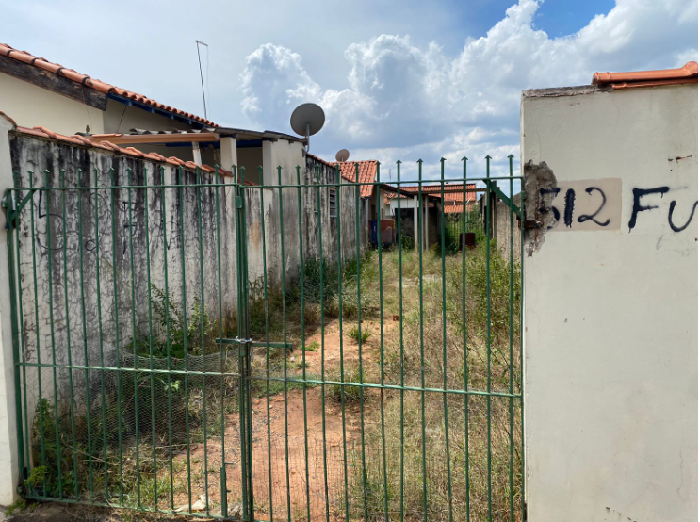

Nesse sentido, com fundamento no artigo 160 da resolução 276/2010 (Regimento interno), considerando o interesse público presente, solicito a adoção das medidas previstas, visando, acima de tudo, a preservação da saúde, da vida e do bem-estar de todos as pessoas da referida região.

Por fim, reitero os protestos de respeito e consideração.

**SALA DAS SESSÕES “VEREADOR SANTO RÓTOLLI”, em 17 de março de 2023**

**DRA. JOELMA FRANCO DA CUNHA**

**VEREADORA**

*(“Esta página de assinaturas é parte integrante e indissociável da Indicação nº 173 de 17 de março de 2023, de autoria da Vereadora Joelma Franco da Cunha - Doc de três lauda.”)*